

**Жер қатынастары саласындағы мемлекеттік қызмет регламенттерін бекіту туралы**

***Күшін жойған***

Алматы облысы әкімдігінің 2014 жылғы 30 шілдедегі № 282 қаулысы. Алматы облысының Әділет департаментінде 2014 жылы 29 тамызда № 2840 болып тіркелді. Күші жойылды - Алматы облысы әкімдігінің 2015 жылғы 21 тамыздағы № 376 қаулысымен

      Ескерту. Күші жойылды - Алматы облысы әкімдігінің 21.08.2015 № 376 қаулысымен (алғашқы ресми жарияланған күнінен кейін күнтізбелік он күн өткен соң қолданысқа енгізіледі).  
      "Мемлекеттiк көрсетiлетiн қызметтер туралы" 2013 жылғы 15 сәуірдегі Қазақстан Республикасы Заңының 16-бабы 1-тармағына және Қазақстан Республикасы Үкіметінің 2014 жылғы 16 сәуірдегі № 358 "Жер қатынастары, геодезия және картография саласындағы мемлекеттік көрсетілетін қызметтердің стандарттарын бекіту бекіту туралы" қаулысына сәйкес облыс әкімдігі **ҚАУЛЫ ЕТЕДІ:**  
      1. Қоса беріліп отырған:  
      1) "Жер учаскелерін қалыптастыру жөніндегі жерге орналастыру жобаларын бекiту" мемлекеттiк көрсетілетін қызмет регламентi;  
      2) "Іздестіру жұмыстарын жүргізу үшін жер учаскесін пайдалануға рұқсат беру" мемлекеттiк көрсетілетін қызмет регламентi;  
      3) "Жер учаскесінің нысаналы мақсатын өзгертуге шешім беру" мемлекеттiк көрсетілетін қызмет регламентi;  
      4) "Мемлекет жеке меншікке сататын нақты жер учаскелерінің кадастрлық (бағалау) құнын бекіту" мемлекеттiк көрсетілетін қызмет регламентi;  
      5) "Суармалы егiстiктi суарылмайтын алқап түрлерiне ауыстыруға рұқсат беру" мемлекеттік көрсетілетін қызмет регламенті бекітілсін.  
      2. Осы қаулының орындалуын бақылау облыс әкімінің орынбасары Тынышбай Досымбекұлы Досымбековке жүктелсін.  
      3. Осы қаулы әділет органдарында мемлекеттік тіркелген күннен бастап күшiне енеді және алғашқы ресми жарияланған күнінен кейін күнтізбелік он күн өткен соң қолданысқа енгізіледі.

|  |  |
| --- | --- |
| *Облыс әкімі* | *А. Мұсаханов* |

|  |  |
| --- | --- |
|  | Алматы облысы әкімдігінің 2014 жылғы "30" шілдедегі № 282 қаулысымен бекітілген |

**"Жер учаскелерін қалыптастыру жөніндегі жерге орналастыру**  
**жобаларын бекiту" мемлекеттік көрсетілетін қызмет регламенті**  
**1. Жалпы ережелер**

      1. "Жер учаскелерін қалыптастыру жөніндегі жерге орналастыру жобаларын бекiту" мемлекеттік көрсетілетін қызметін (бұдан әрі – мемлекеттік көрсетілетін қызмет) "Алматы облысының жер қатынастары басқармасы" мемлекеттік мекемесі, қала мен аудандардың жер қатынастары және ауыл шаруашылығы бөлімдері (бұдан әрі – көрсетілетін қызметті беруші) көрсетеді.  
      Мемлекеттік қызмет Қазақстан Республикасы Үкіметінің 2014 жылғы 16 сәуірдегі № 358 қаулысымен бекітілген "Жер учаскелерін қалыптастыру жөніндегі жерге орналастыру жобаларын бекіту" мемлекеттік көрсетілетін қызмет стандарты негізінде көрсетіледі (бұдан әрі - Стандарт).  
      2. Мемлекеттік қызмет көрсету нысаны: электрондық (ішінара автоматтандырылған) және (немесе) қағаз түрінде.  
      3. Мемлекеттік қызметті көрсету нәтижесі-жер учаскесін қалыптастыру жөніндегі жерге орналастыру жобасын бекіту туралы бұйрық (бұдан әрі - бұйрық).

**2. Мемлекеттiк қызмет көрсету процесінде құрылымдық бөлімшелер**  
**(қызметкерлер) мен көрсетілетін қызметті берушінің iс-қимыл**  
**тәртiбiн сипаттау**

      4. Көрсетілетін қызметті алушы (не сенімхат бойынша оның өкілі) Стандарттың 9-бабына сәйкес құжаттар жиынтығымен жүгінген кезде мемлекеттік қызметті көрсету бойынша процесін (іс-қимыл) бастау үшін негіз болып табылады.  
      5. Мемлекеттік қызмет көрсету процесінің (іс-қимыл) құрамына кіретін әрбір рәсімнің құрамы, оның орындалу мерзімі:  
      1) құжаттарды қабылдау және тіркеу, құжаттарды көрсетілетін қызметті берушінің басшысына жолдау. Нәтижесі - құжаттарды қабылдау және тіркеу. Ұзақтығы - 15 (он бес) минуттан аспайды;  
      2) түскен құжаттарды қарау және көрсетілетін қызметті берушінің жауапты орындаушысын анықтау. Нәтижесі – көрсетілетін қызмет берушінің жауапты орындаушысын анықтау. Ұзақтығы – 15 (он бес) минуттан аспайды;  
      3) ұсынылған құжаттарды қарастыру, бұйрықты ресімдеу және көрсетілетін қызмет берушінің басшысына қол қоюға беру. Нәтижесі - бұйрыққа қол қою. Ұзақтығы – 5 (бес) күннен аспайды;  
      4) мемлекеттік қызмет нәтижесін көрсетілетін қызметті алушыға беру. Нәтижесі – бұйрық. Ұзақтығы – 15 (он бес) минуттан аспайды.

**3. Мемлекеттік қызмет көрсету процесінде құрылымдық бөлімшелер**  
**(қызметкерлер) мен көрсетілетін қызметті берушінің өзара**  
**іс-қимыл тәртібін сипаттау**

      6. Мемлекеттік қызметті көрсету кезінде қатысатын көрсетілетін қызметті берушінің құрылымдық бөлімшелерінің (қызметкерлер) тізімі:  
      1) көрсетілетін қызметті берушінің маманы;  
      2) көрсетілетін қызметті берушінің басшысы;  
      3) көрсетілетін қызметті берушінің жауапты маманы.  
      7. Құрылымдық бөлімшелері (қызметкерлері) арасындағы рәсімдер (іс-қимыл) тәртібін сипаттау, әр рәсімнің (іс-қимыл) ұзақтығы осы регламенттің "Мемлекеттік қызмет көрсетудің бизнес-процестерінің анықтамалығы" 1-қосымшасында көрсетілген.

**4. Халыққа қызмет көрсету орталықтарымен және (немесе) өзге де**  
**көрсетілетін қызметті берушілермен өзара іс-қимыл тәртібін,**  
**сондай-ақ мемлекеттік қызмет көрсету процесінде ақпараттық**  
**жүйелерді пайдалану тәртібін сипаттау**

      8. Мемлекеттік қызметті алу үшін көрсетілетін қызметті алушы халыққа қызмет көрсету орталығына (бұдан әрі - орталық) Стандарттың 9-тармағында көрсетілген қажетті құжаттарды ұсынады.  
      9. Мемлекеттік қызмет көрсету нәтижесін орталық арқылы алу процесін сипаттау, оның ұзақтығы осы регламенттің 2-қосымшасында көрсетілген.  
      10. "Электронды үкімет" веб-порталы (бұдан әрі - портал) арқылы мемлекеттік қызмет көрсету кезінде көрсетілетін қызметті беруші мен алушының өтініш беру тәртібін сипаттау:  
      1) көрсетілетін қызметті алушы "электронды үкімет" порталында тіркеледі және көрсетілетін қызмет алушының электронды цифрлы қолтаңбамен (бұдан әрі - ЭЦҚ) куәландырылған өтінішін және Стандарттың 9-бабына сәйкес құжаттарды ұсынады;  
      2) орындаушы электронды өтінішті және құжаттарды қабылдайды, көрсетілетін қызметті алушының "жеке кабинетіне" сауал қабылданғаны туралы хабарлама есепті жолдайды (15 минуттан аспайды).  
      3) электронды өтініш пен құжаттарды қабылдағаннан кейін көрсетілетін қызметті беруші құрылымдық бөлімшелерінің іс-қимылы осы регламенттің 5-тармағына сәйкес жүзеге асырылады;  
      4) орындаушы мемлекеттік қызмет көрсету нәтижесін тіркеп, көрсетілетін қызмет алушының "жеке кабинетіне" жолдайды (10 минуттан аспайды).

|  |  |
| --- | --- |
|  | "Жер учаскелерін қалыптастыру жөніндегі жерге орналастыру жобаларын бекiту" мемлекеттік көрсетілетін қызмет регламентіне 1-қосымша |

**Мемлекеттік қызмет көрсетудің бизнес-процестерінің анықтамалығы**

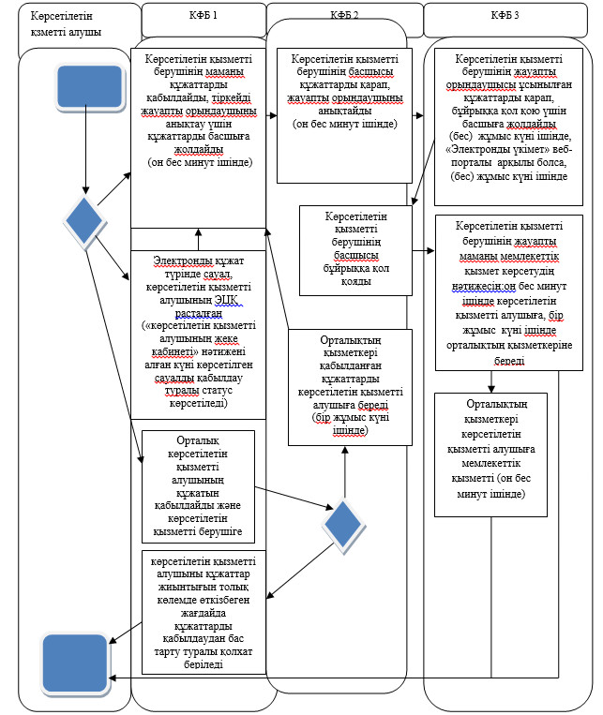

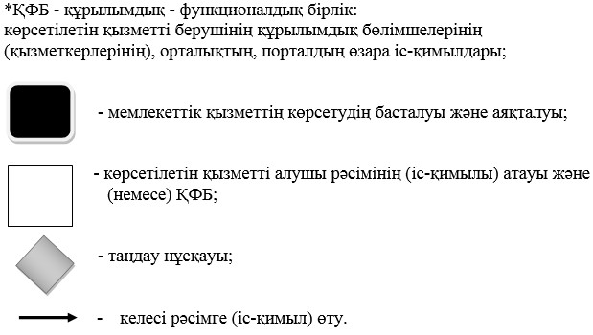

|  |  |
| --- | --- |
|  | "Жер учаскелерін қалыптастыру жөніндегі жерге орналастыру жобаларын бекiту" мемлекеттік көрсетілетін қызмет регламентіне 2-қосымша |

**Орталыққа хабарласқан жағдайда мемлекеттік қызметті алу схемасы**

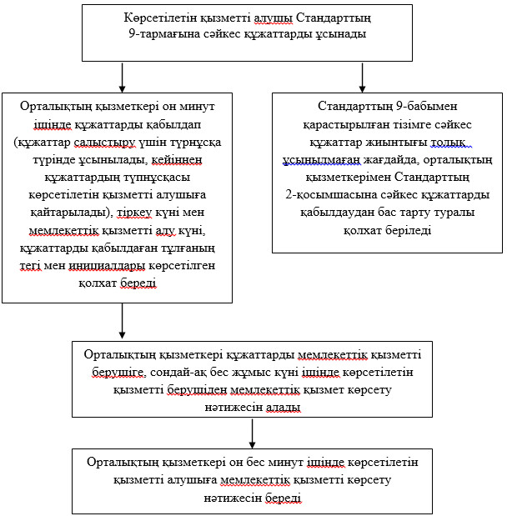

|  |  |
| --- | --- |
|  | Алматы облысы әкімдігінің 2014 жылғы "30" шілдедегі № 282 қаулысымен бекітілген |

**"Іздестіру жұмыстарын жүргізу үшін жер учаскелерін пайдалануға рұқсат беру" мемлекеттік көрсетілетін қызмет регламенті**  
**1. Жалпы ережелер**

      1. "Іздестіру жұмыстарын жүргізу үшін жер учаскелерін пайдалануға рұқсат беру" мемлекеттік қызмет (бұдан әрі – мемлекеттік қызмет) Алматы облысының аудандары мен қалаларының жергілікті атқарушы органдарымен көрсетіледі (бұдан әрі – көрсетілетін қызметті беруші).  
      Мемлекеттік қызмет Қазақстан Республикасы Үкіметінің 2014 жылғы 16 сәуірдегі № 358 қаулысымен бекітілген "Іздестіру жұмыстарын жүргізу үшін жер учаскелерін пайдалануға рұқсат беру" мемлекеттік көрсетілетін қызмет стандарты негізінде көрсетіледі (бұдан әрі - Стандарт).  
      2. Мемлекеттік қызмет көрсету нысаны: электрондық (ішінара автоматтандырылған) және (немесе) қағаз түрінде.  
      3. Мемлекеттік қызметті көрсету нәтижесі – іздестіру жұмыстарын жүргізу үшін жер учаскесін пайдалануға рұқсат беру туралы өкім (бұдан әрі – рұқсат).

**2. Мемлекеттiк қызмет көрсету процесінде құрылымдық бөлімшелер**  
**(қызметкерлер) мен көрсетілетін қызметті берушінің iс-қимыл**  
**тәртiбiн сипаттау**

      4. Көрсетілетін қызметті алушы (не сенімхат бойынша оның өкілі) Стандарттың 9-бабына сәйкес құжаттар жиынтығымен жүгінген кезде мемлекеттік қызметті көрсету бойынша процесін (іс-қимыл) бастау үшін негіз болып табылады.  
      5. Мемлекеттік қызмет көрсету процесінің құрамына кіретін әрбір рәсімнің құрамы, оның орындалу мерзімі:  
      1) құжаттарды қабылдау және тіркеу, бұрыштама қолын қойып, жауапты орындаушыны анықтау үшін құжаттарды көрсетілетін қызметті берушінің басшысына жолдау. Нәтижесі – құжаттарды қабылдау және тіркеу. Ұзақтығы - 15 (он бес) минуттан аспайды;  
      2) құжаттарды қарау және жауапты орындаушысын анықтау. Нәтижесі – көрсетілетін қызмет берушінің жауапты орындаушысын анықтау. Ұзақтығы 1 (бір) жұмыс күннен аспайды;  
      3) ұсынылған құжаттарды қарастыру, рұқсатты ресімдеу және көрсетілетін қызмет берушінің басшысына қол қоюға ұсыну. Нәтижесі - өкімге қол қою. Ұзақтығы – 8 (сегіз) жұмыс күннен аспайды;  
      4) мемлекеттік қызмет нәтижесін көрсетілетін қызметті алушыға беру – рұқсат. Ұзақтығы 1 (бір) жұмыс күні ішінде.

**3. Мемлекеттік қызмет көрсету процесінде құрылымдық бөлімшелер**  
**(қызметкерлер) мен көрсетілетін қызметті берушінің өзара**  
**іс-қимыл тәртібін сипаттау**

      6. Мемлекеттік қызметті көрсету кезінде қатысатын көрсетілетін қызметті берушінің құрылымдық бөлімшелерінің (қызметкерлер) тізімі:  
      1) көрсетілетін қызметті берушінің кеңсе қызметкері;  
      2) көрсетілетін қызметті берушінің басшысы;  
      3) жергілікті жер қатынастары бойынша уәкілетті органның басшысы;  
      4) көрсетілетін қызметті берушінің жауапты орындаушысы.  
      7. Құрылымдық бөлімшелері (қызметкерлері) арасындағы рәсімдер (іс-қимыл) тәртібін сипаттау, әр рәсімнің (іс-қимыл) ұзақтылығы осы регламенттің "Мемлекеттік қызмет көрсетудің бизнес-процестерінің анықтамалығы" 1-қосымшасында көрсетілген.

**4. Халыққа қызмет көрсету орталықтарымен және (немесе) өзге де**  
**көрсетілетін қызметті берушілермен өзара іс-қимыл тәртібін,**  
**сондай-ақ мемлекеттік қызмет көрсету процесінде ақпараттық**  
**жүйелерді пайдалану тәртібін сипаттау**

      8. Мемлекеттік қызметті алу үшін көрсетілетін қызметті алушы халыққа қызмет көрсету орталығына (бұдан әрі - орталық) Стандарттың 9-тармағында көрсетілген қажетті құжаттарды ұсынады.  
      9. Мемлекеттік қызмет көрсету нәтижесін орталық арқылы алу процесін сипаттау, оның ұзақтығы осы регламенттің 2-қосымшасында көрсетілген.  
      10. "Электронды үкімет" веб-порталы (бұдан әрі - портал) арқылы мемлекеттік қызмет көрсету кезінде көрсетілетін қызметті беруші мен алушының өтініш беру тәртібін сипаттау:  
      1) көрсетілетін қызметті алушы "электронды үкімет" порталында тіркеледі және көрсетілетін қызмет алушының электронды цифрлы қолтаңбамен (бұдан әрі - ЭЦҚ) куәландырылған өтінішін және Стандарттың 9-бабына сәйкес құжаттарды ұсынады;  
      2) орындаушы электронды өтінішті қабылдайды және құжаттарды көрсетілетін қызметті алушының "жеке кабинетіне" сауал қабылданғаны туралы хабарлама есепті жолдайды (15 минуттан аспайды).  
      3) электронды өтініш пен құжаттарды қабылдағаннан кейін көрсетілетін қызметті беруші құрылымдық бөлімшелерінің іс-қимылы осы регламенттің 5-тармағына сәйкес жүзеге асырылады;  
      4) орындаушы мемлекеттік қызмет көрсету нәтижесін тіркеп, көрсетілетін қызмет алушының "жеке кабинетіне" жолдайды (10 минуттан аспайды).

|  |  |
| --- | --- |
|  | "Іздестіру жұмыстарын жүргізу үшін жер учаскелерін пайдалануға рұқсат беру" мемлекеттік көрсетілетін қызмет регламентіне 1-қосымша |

**Мемлекеттік қызмет көрсетудің бизнес-процестерінің анықтамалығы**

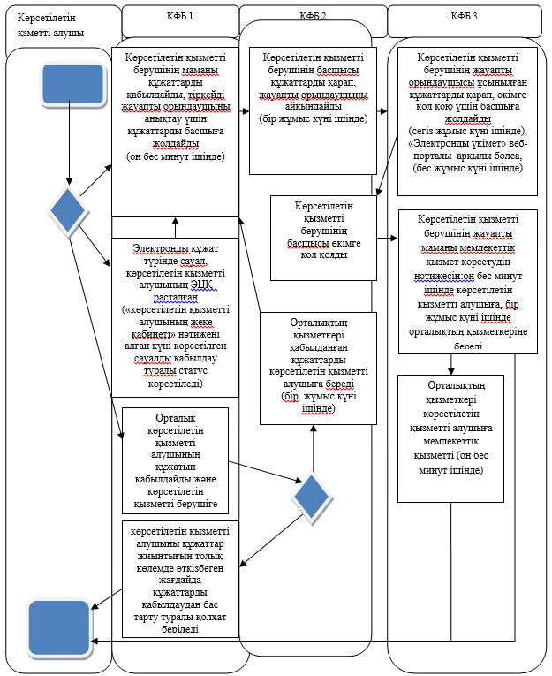

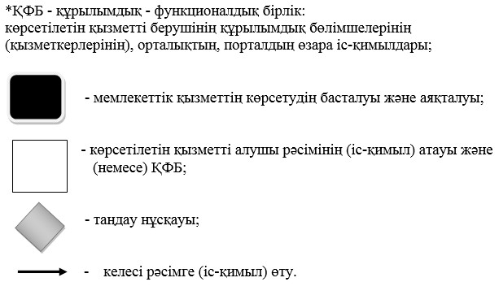

|  |  |
| --- | --- |
|  | "Іздестіру жұмыстарын жүргізу үшін жер учаскелерін пайдалануға рұқсат беру" мемлекеттік көрсетілетін қызмет регламентіне 2-қосымша |

**Орталыққа хабарласқан жағдайда мемлекеттік қызметті алу схемасы**

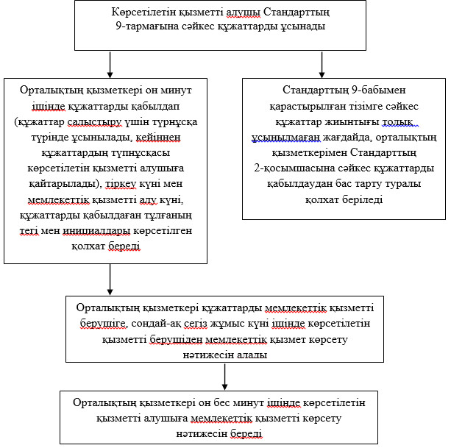

|  |  |
| --- | --- |
|  | Алматы облысы әкімдігінің 2014 жылғы "30" шілдедегі № 282 қаулысымен бекітілген |

**"Жер учаскелерінің нысаналы мақсатын өзгертуге шешім беру"**  
**мемлекеттік көрсетілетін қызмет регламенті**  
**1. Жалпы ережелер**

      1. "Жер учаскелерінің нысаналы мақсатын өзгертуге шешім беру" мемлекеттік қызмет (бұдан әрі – мемлекеттік қызмет) Алматы облысының аудандары мен қалаларының жергілікті атқарушы органдарымен көрсетіледі (бұдан әрі – көрсетілетін қызметті беруші).  
      Мемлекеттік қызмет Қазақстан Республикасы Үкіметінің 2014 жылғы 16 сәуірдегі № 358 қаулысымен бекітілген "Жер учаскелерінің нысаналы мақсатын өзгертуге шешім беру" мемлекеттік көрсетілетін қызмет стандарты негізінде көрсетіледі (бұдан әрі - Стандарт).  
      2. Мемлекеттік қызмет көрсету нысаны: электрондық (ішінара автоматтандырылған) және (немесе) қағаз түрінде.  
      3. Мемлекеттік қызметті көрсету нәтижесі – жер учаскелерінің нысаналы мақсатын өзгертуге шешім беру туралы қаулы (бұдан әрі – шешім).

**2. Мемлекеттiк қызмет көрсету процесінде құрылымдық бөлімшелер**  
**(қызметкерлер) мен көрсетілетін қызметті берушінің iс-қимыл**  
**тәртiбiн сипаттау**

      4. Көрсетілетін қызметті алушы (не сенімхат бойынша оның өкілі) Стандарттың 9-бабына сәйкес құжаттар жиынтығымен жүгінген кезде мемлекеттік қызметті көрсету бойынша процесін (іс-қимыл) бастау үшін негіз болып табылады.  
      5. Мемлекеттік қызмет көрсету процесінің құрамына кіретін әрбір рәсімнің құрамы, оның орындалу мерзімі:  
      1) құжаттарды қабылдау және тіркеу, құжаттарды көрсетілетін қызметті берушінің басшысына жолдау. Нәтижесі - құжаттарды қабылдау және тіркеу. Ұзақтығы - 15 (он бес) минуттан аспайды;  
      2) түскен құжаттарды қарау және көрсетілетін қызметті берушінің жауапты орындаушысын анықтау. Нәтижесі – көрсетілетін қызмет берушінің жауапты орындаушысын анықтау. Ұзақтығы – 15 (он бес) минуттан аспайды;  
      3) ұсынылған құжаттарды қарау, шешімді ресімдеу және көрсетілетін қызмет берушінің басшысына қол қоюға беру. Нәтижесі - қаулыға қол қою. Ұзақтығы – 35 (отыз бес) жұмыс күннен аспайды;  
      4) мемлекеттік қызмет нәтижесін көрсетілетін қызметті алушыға беру. Нәтижесі – шешім. Ұзақтығы 15 (он бес) минуттан аспайды.

**3. Мемлекеттік қызмет көрсету процесінде құрылымдық бөлімшелер**  
**(қызметкерлер) мен көрсетілетін қызметті берушінің өзара**  
**іс-қимыл тәртібін сипаттау**

      6. Мемлекеттік қызметті көрсету кезінде қатысатын көрсетілетін қызметті берушінің құрылымдық бөлімшелерінің (қызметкерлер) тізімі:  
      1) көрсетілетін қызметті берушінің кеңсе қызметкері;  
      2) көрсетілетін қызметті берушінің басшысы;  
      3) жергілікті жер қатынастары бойынша уәкілетті органның басшысы;  
      4) маман.  
      7. Құрылымдық бөлімшелері (қызметкерлері) арасындағы рәсімдер (іс-қимыл) тәртібін сипаттау, әр рәсімнің (іс-қимыл) ұзақтығы осы регламенттің "Мемлекеттік қызмет көрсетудің бизнес-процестерінің анықтамалығы" 1-қосымшасында көрсетілген.

**4. Халыққа қызмет көрсету орталықтарымен және (немесе) өзге де**  
**көрсетілетін қызметті берушілермен өзара іс-қимыл тәртібін,**  
**сондай-ақ мемлекеттік қызметті көрсету процесінде ақпараттық**  
**жүйелерді пайдалану тәртібін сипаттау**

      8. Мемлекеттік қызметті алу үшін көрсетілетін қызметті алушы халыққа қызмет көрсету орталығына (бұдан әрі - орталық) Стандарттың 9-тармағында көрсетілген қажетті құжаттарды ұсынады.  
      9. Мемлекеттік қызмет көрсету нәтижесін орталық арқылы алу процесін сипаттау, оның ұзақтығы осы регламенттің 2-қосымшасында көрсетілген.  
      10. "Электронды үкімет" веб-порталы (бұдан әрі - портал) арқылы мемлекеттік қызмет көрсету кезінде көрсетілетін қызметті беруші мен алушының өтініш беру тәртібін сипаттау:  
      1) көрсетілетін қызметті алушы "электронды үкімет" порталында тіркеледі және көрсетілетін қызмет алушының электронды цифрлы қолтаңбамен (бұдан әрі - ЭЦҚ) куәландырылған өтінішін және Стандарттың 9-бабына сәйкес құжаттарды ұсынады;  
      2) орындаушы электронды өтінішті қабылдайды және құжаттарды көрсетілетін қызметті алушының "жеке кабинетіне" сауал қабылданғаны туралы хабарландыруды жолдайды (15 минуттан аспайды).  
      3) электронды өтініш пен құжаттарды қабылдағаннан кейін көрсетілетін қызметті беруші құрылымдық бөлімшелерінің іс-қимылы осы регламенттің 5-тармағына сәйкес жүзеге асырылады;  
      4) орындаушы мемлекеттік қызмет көрсету нәтижесін тіркеп, көрсетілетін қызмет алушының "жеке кабинетіне" жолдайды (10 минуттан аспайды).

|  |  |
| --- | --- |
|  | "Жер учаскелерінің нысаналы мақсатын өзгертуге шешім беру" мемлекеттік көрсетілетін қызмет регламентіне 1-қосымша |

**Мемлекеттік қызмет көрсетудің бизнес-процестерінің анықтамалығы**

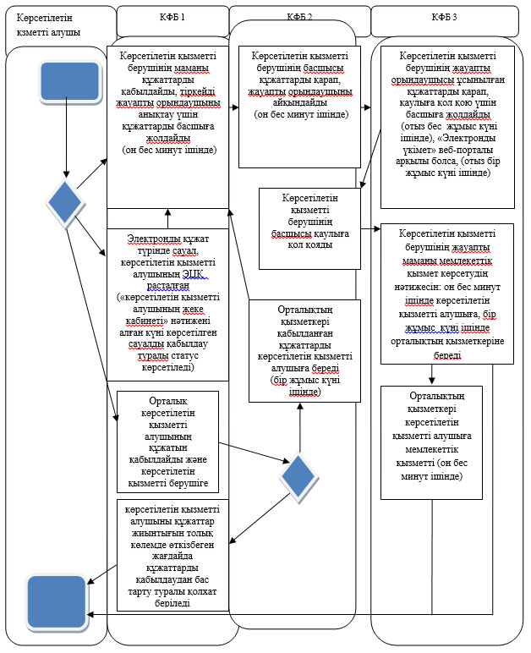

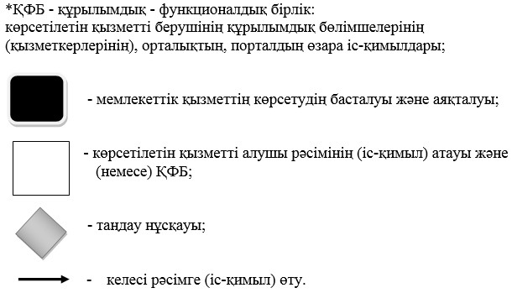

|  |  |
| --- | --- |
|  | "Жер учаскесінің нысаналы мақсатын өзгертуге рұқсат беру" мемлекеттік көрсетілетін қызмет регламентіне 2-қосымша |

**Орталыққа хабарласқан жағдайда мемлекеттік қызметті алу схемасы**

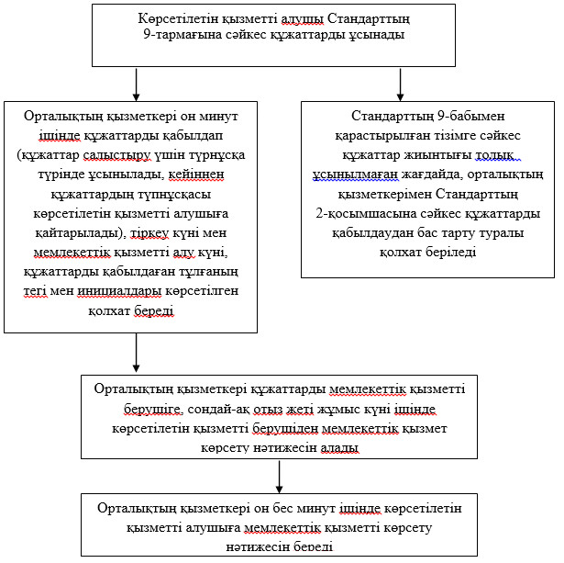

|  |  |
| --- | --- |
|  | Алматы облысы әкімдігінің 2014 жылғы "30" шілдедегі № 282 қаулысымен бекітілген |

**"Мемлекет жеке меншікке сататын нақты жер учаскелерінің**  
**кадастрлық (бағалау) құнын бекіту" мемлекеттік көрсетілетін**  
**қызмет регламенті**  
**1. Жалпы ережелер**

      1. "Мемлекет жеке меншікке сататын нақты жер учаскелерінің кадастрлық (бағалау) құнын бекіту" мемлекеттік қызметі (бұдан әрі – мемлекеттік қызмет) "Алматы облысының жер қатынастары басқармасы" мемлекеттік мекемесімен, аудандар мен қалалардың жер қатынастары бөлімдерімен көрсетіледі (бұдан әрі – көрсетілетін қызмет беруші).  
      Мемлекеттік қызмет Қазақстан Республикасы Үкіметінің 2014 жылғы 16 сәуірдегі № 358 қаулысымен бекітілген "Мемлекет жеке меншікке сататын нақты жер учаскелерінің кадастрлық (бағалау) құнын бекіту" мемлекеттік көрсетілетін қызмет стандарты негізінде көрсетіледі (бұдан әрі - Стандарт).  
      2. Мемлекеттік қызмет көрсету нысаны: қағаз түрінде.  
      3. Мемлекеттік қызметті көрсету нәтижесі – жер учаскесінің кадастрлық (бағалау) құнының бекітілген актісі (бұдан әрі - акт).

**2. Мемлекеттiк қызмет көрсету процесінде құрылымдық бөлімшелер**  
**(қызметкерлер) мен көрсетілетін қызметті берушінің iс-қимыл**  
**тәртiбiн сипаттау**

      4. Көрсетілетін қызметті алушы (не сенімхат бойынша оның өкілі) Стандарттың 9-бабына сәйкес құжаттар жиынтығымен жүгінген кезде мемлекеттік қызметті көрсету бойынша процесін (іс-қимыл) бастау үшін негіз болып табылады.  
      5. Мемлекеттік қызмет көрсету процесінің құрамына кіретін әрбір рәсімнің құрамы, оның орындалу мерзімі:  
      1) құжаттарды қабылдау және тіркеу, бұрыштама қолын қойып, жауапты орындаушыны анықтау үшін құжаттарды көрсетілетін қызметті берушінің басшысына жолдау. Нәтижесі - құжаттарды қабылдау және тіркеу. Ұзақтығы - 15 (он бес) минуттан аспайды;  
      2) құжаттарды қарау және көрсетілетін қызметті берушінің жауапты орындаушысын анықтау. Нәтижесі – көрсетілетін қызмет берушінің жауапты орындаушысын анықтау. Ұзақтығы – 15 (он бес) минуттан көп емес;  
      3) ұсынылған құжаттарды қарау, актіні ресімдеу және көрсетілетін қызмет берушінің басшысына қол қоюға беру. Нәтижесі - актіге қол қою. Ұзақтығы – 2 (екі) жұмыс күнінен аспайды.  
      4) мемлекеттік қызмет нәтижесін көрсетілетін қызметті алушыға беру. Нәтижесі – акт. Ұзақтығы 15 (он бес) минуттан аспайды.

**3. Мемлекеттік қызметті көрсету кезінде көрсетілетін қызметті**  
**берушінің құрылымдық бөлімшелерінің (қызметкерлер) қарым**  
**қатынасы тәртібін сипаттау**

      6. Мемлекеттік қызметті көрсету кезінде қатысатын көрсетілетін қызметті берушінің құрылымдық бөлімшелерінің (қызметкерлер) тізімі:  
      1) көрсетілетін қызметті берушінің кеңсе қызметкері;  
      2) көрсетілетін қызметті берушінің басшысы;  
      3) көрсетілетін қызметті берушінің жауапты маманы.  
      7. Құрылымдық бөлімшелері (қызметкерлері) арасындағы рәсімдер (іс-қимыл) тәртібін сипаттау, әр рәсімнің (іс-қимыл) ұзақтығы осы регламенттің "Мемлекеттік қызмет көрсетудің бизнес-процестерінің анықтамалығы" қосымшасында көрсетілген.

|  |  |
| --- | --- |
|  | "Мемлекет жеке меншікке сататын нақты жер учаскелерінің кадастрлық (бағалау) құнын бекіту" мемлекеттік көрсетілетін қызмет регламентіне қосымша |

**Мемлекеттік қызмет көрсетудің бизнес-процестерінің анықтамалығы**

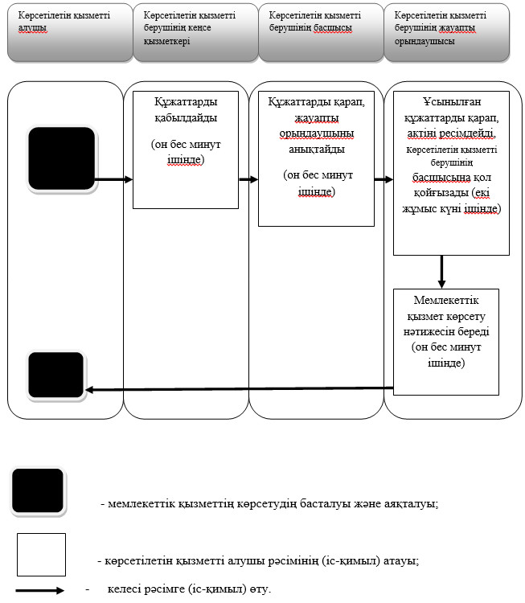

|  |  |
| --- | --- |
|  | Алматы облысы әкімдігінің 2014 жылғы "30" шілдедегі № 282 қаулысымен бекітілген |

**"Суармалы егістікті суарылмайтын алқап түрлеріне ауыстыруға**  
**рұқсат беру" мемлекеттік көрсетілетін қызмет регламенті**  
**1. Жалпы ережелер**

      1. "Суармалы егістікті суарылмайтын алқап түрлеріне ауыстыруға рұқсат беру" мемлекеттік қызмет (бұдан әрі – мемлекеттік қызмет) облыстың, ауданның, облыстық маңызы бар қаланың жергілікті атқарушы органдарымен көрсетіледі (бұдан әрі – көрсетілетін қызмет беруші).  
      Мемлекеттік қызмет Қазақстан Республикасы Үкіметінің 2014 жылғы 16 сәуірдегі № 358 қаулысымен бекітілген "Суармалы егістікті суарылмайтын алқап түрлеріне ауыстыруға рұқсат беру" мемлекеттік көрсетілетін қызмет стандарты негізінде көрсетіледі (бұдан әрі - Стандарт).  
      2. Мемлекеттік қызмет көрсету нысаны: қағаз түрінде.  
      3. Мемлекеттік қызметті көрсету нәтижесі – суармалы егістікті суарылмайтын алқап түрлеріне ауыстыруға рұқсат (бұдан әрі - рұқсат) беру туралы көрсетілетін қызметті берушінің қаулысы.

**2. Мемлекеттiк қызмет көрсету процесінде құрылымдық бөлімшелер**  
**(қызметкерлер) көрсетілетін қызметті берушінің iс-қимыл**  
**тәртiбiн сипаттау**

      4. Көрсетілетін қызметті алушы (не сенімхат бойынша оның өкілі) Стандарттың 9-бабына сәйкес құжаттар жиынтығымен жүгінген кезде мемлекеттік қызметті көрсету бойынша процесін (іс-қимыл) бастау үшін негіз болып табылады.  
      5. Мемлекеттік қызмет көрсету процесінің құрамына кіретін әрбір рәсімнің құрамы, оның орындалу мерзімі:  
      1) құжаттарды қабылдау және тіркеу, бұрыштама қолын қойып, жауапты орындаушыны анықтау үшін құжаттарды көрсетілетін қызметті берушінің басшысына жолдау. Нәтижесі - құжаттарды қабылдау және тіркеу. Ұзақтығы – 15 (он бес) минуттан аспайды;  
      2) құжаттарды қарау және жауапты орындаушысын анықтау. Нәтижесі – жауапты орындаушысын анықтау. Ұзақтығы – 1 (бір) жұмыс күннен аспайды;  
      3) ұсынылған құжаттарды қарау, рұқсатты ресімдеу және көрсетілетін қызмет берушінің басшысына қол қоюға ұсыну. Нәтижесі - қаулыға қол қою. Ұзақтығы – 92 (тоқсан екі) жұмыс күннен аспайды;  
      4) мемлекеттік қызмет нәтижесін көрсетілетін қызметті алушыға беру. Нәтижесі – рұқсат. Ұзақтығы 1 (бір) жұмыс күннен аспайды.

**3. Мемлекеттік қызмет көрсету процесінде құрылымдық бөлімшелер**  
**(қызметкерлер) мен көрсетілетін қызметті берушінің өзара**  
**іс-қимыл тәртібін сипаттау**

      6. Мемлекеттік қызметті көрсету кезінде қатысатын көрсетілетін қызметті берушінің құрылымдық бөлімшелерінің (қызметкерлер) тізімі:  
      1) көрсетілетін қызметті берушінің кеңсе қызметкері;  
      2) көрсетілетін қызметті берушінің басшысы;  
      3) көрсетілетін қызметті берушінің жауапты маманы.  
      7. Құрылымдық бөлімшелері (қызметкерлері) арасындағы рәсімдер (іс-қимыл) тәртібін сипаттау, әр рәсімнің (іс-қимыл) ұзақтығы осы регламенттің "Мемлекеттік қызмет көрсетудің бизнес-процестерінің анықтамалығы" қосымшасында көрсетілген.

|  |  |
| --- | --- |
|  | "Суармалы егістікті суарылмайтын алқап түрлеріне ауыстыруға рұқсат беру" мемлекеттік көрсетілетін қызмет регламентіне қосымша |

**Мемлекеттік қызмет көрсетудің бизнес-процестерінің анықтамалығы**

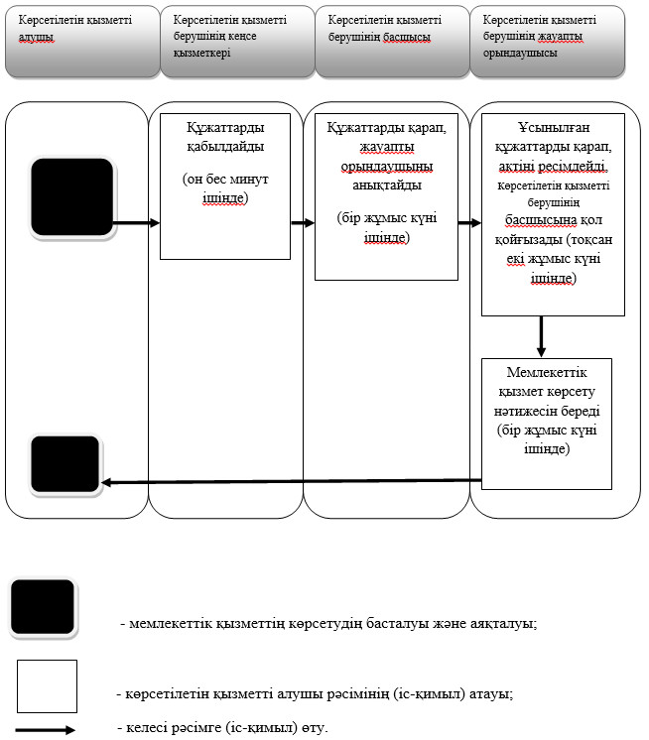

© 2012. Қазақстан Республикасы Әділет министрлігінің «Қазақстан Республикасының Заңнама және құқықтық ақпарат институты» ШЖҚ РМК